|  |  |  |
| --- | --- | --- |
| POLITECHNIKA ŚWIĘTOKRZYSKA  Wydział Elektrotechniki, Automatyki i Informatyki | | |
| Projektowanie graficzne | | |
| Pizza | Grupa 1ID23A | Michał Mazur  Łukasz Cichoń  Grzegorz Wesołowski  Mariusz Paprot  Krzysztof Gołąbek |

1. **Diagramy**
2. Wstępny diagram przypadków użycia stworzony na etapie projektowania

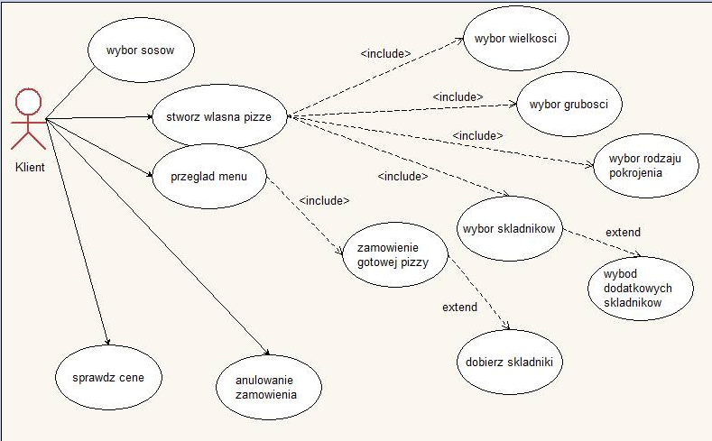

1. Wstępny diagram klas stworzony na etapie projektowania

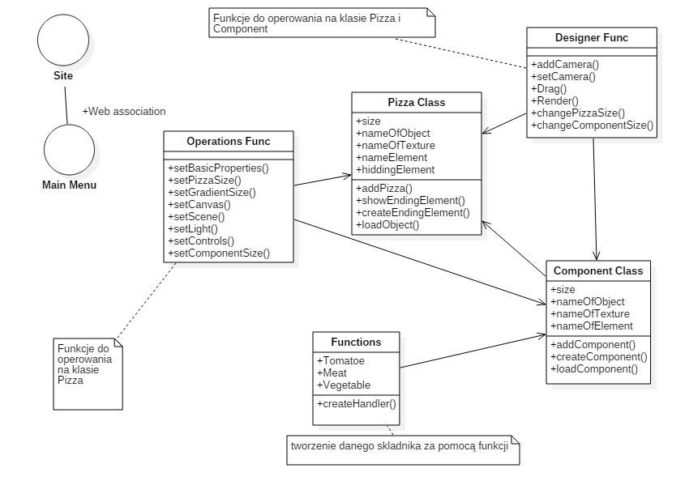

1. **Model pizzy**

Model pizzy 3D został stworzony w programie Blender.

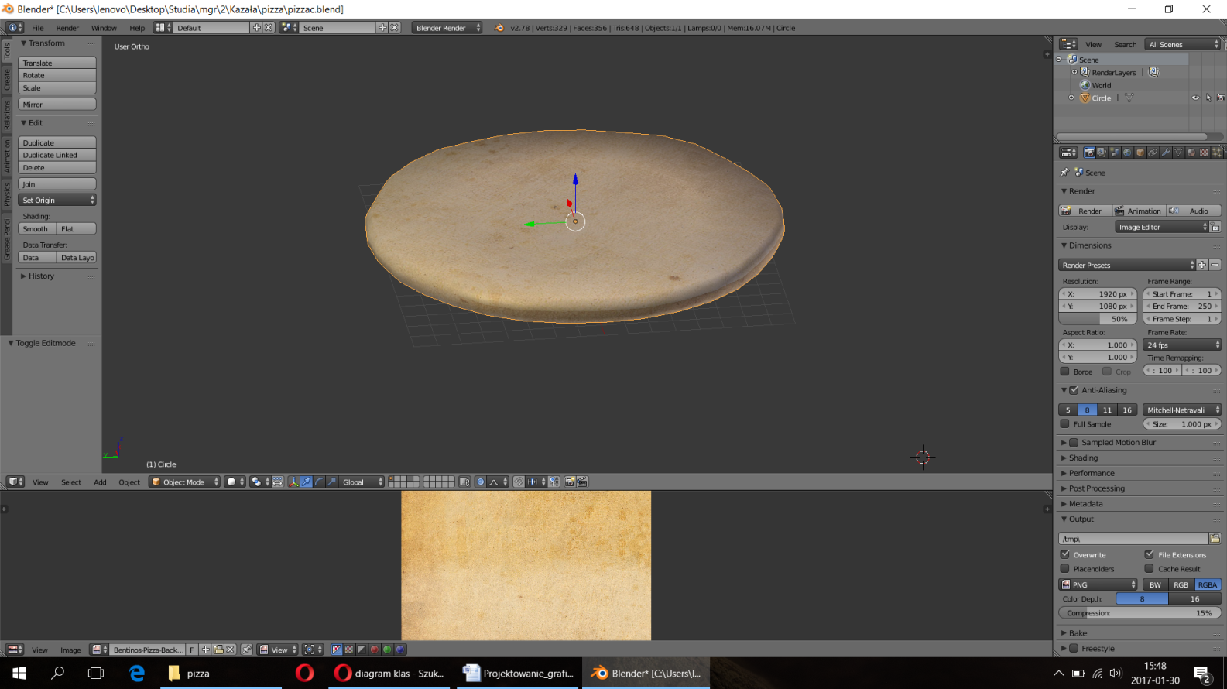

1. **Interfejs i tworzenie pizzy**

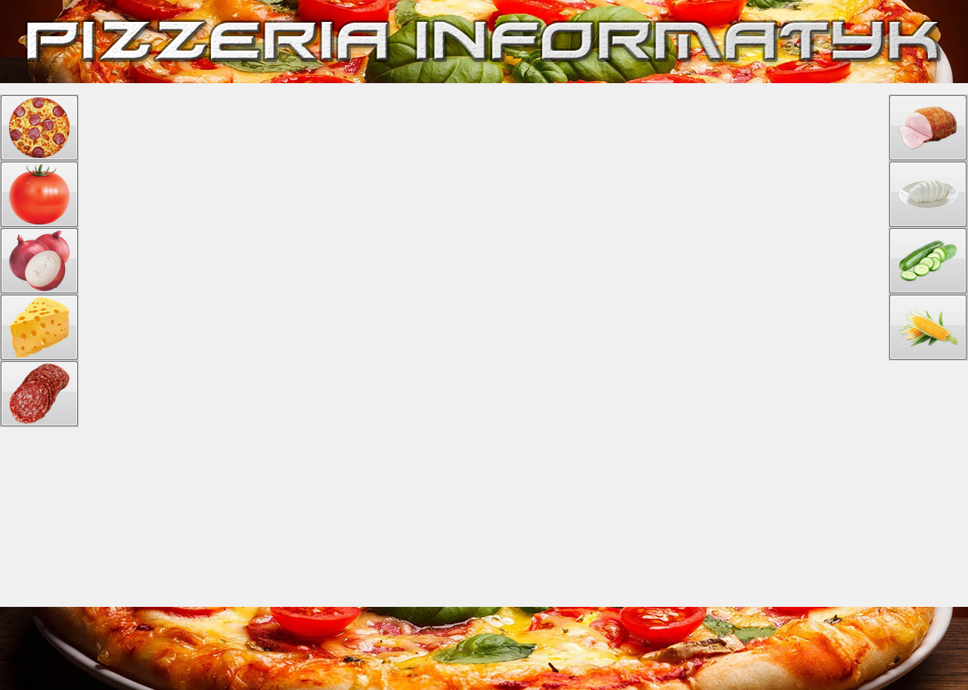

Oto interfejs naszego systemu. Po lewej i prawej stronie widzimy przyciski służące do dodawania kolejnych składników pizzy. Składniki, które możemy dodać, to pomidor, cebula, ser, salami, szynka, mozzarella, ogórek i kukurydza.

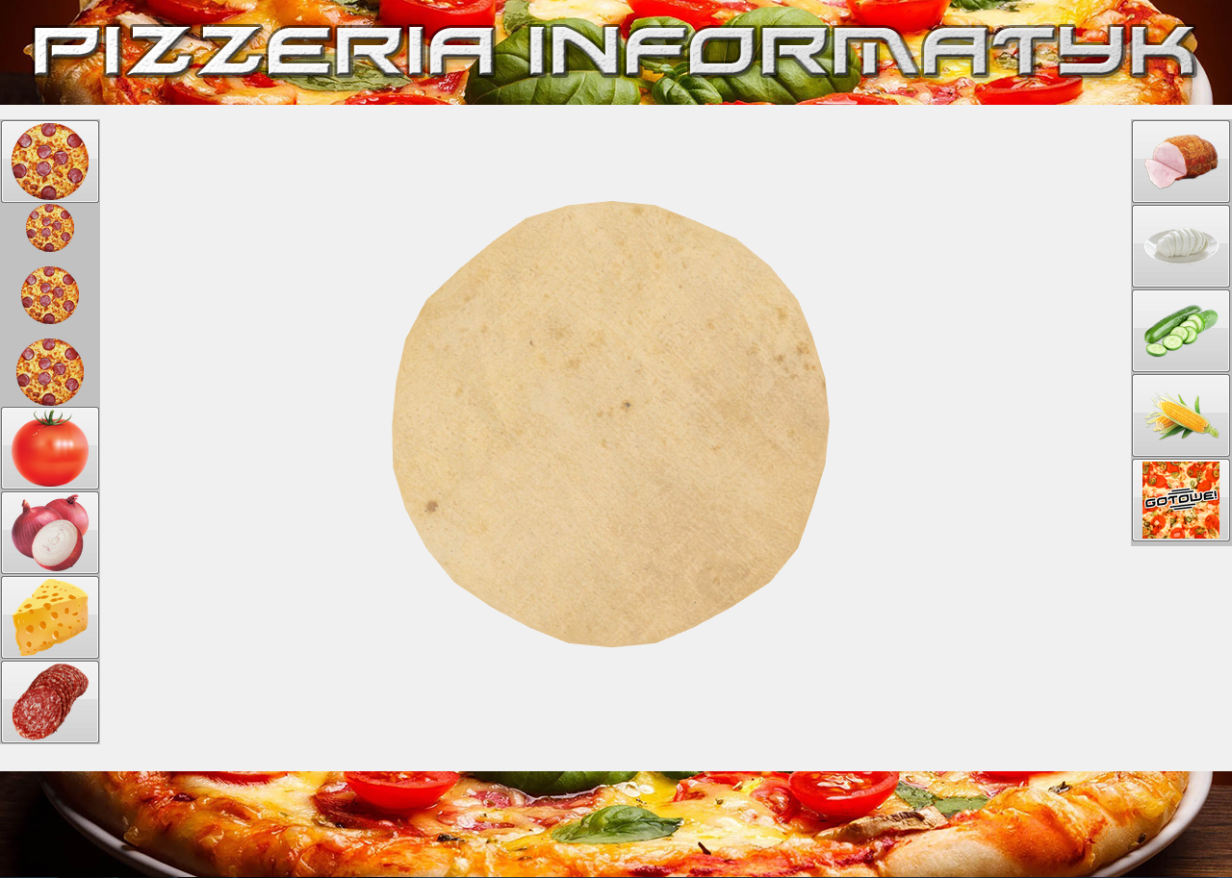

Aby stworzyć pizzę, w pierwszej kolejności musimy dodać jej spód. Mamy do wyboru 3 rozmiary (małą, średnią i dużą). W momencie wyboru spodu, na końcu prawego panelu pojawia nam się ikona ‘Gotowe’, służąca do zakończenia procesu tworzenia pizzy. Spód pizzy wybieramy najeżdżając na ikonę pizzy na samej górze lewego panelu i klikając interesujący nas rozmiar pizzy.

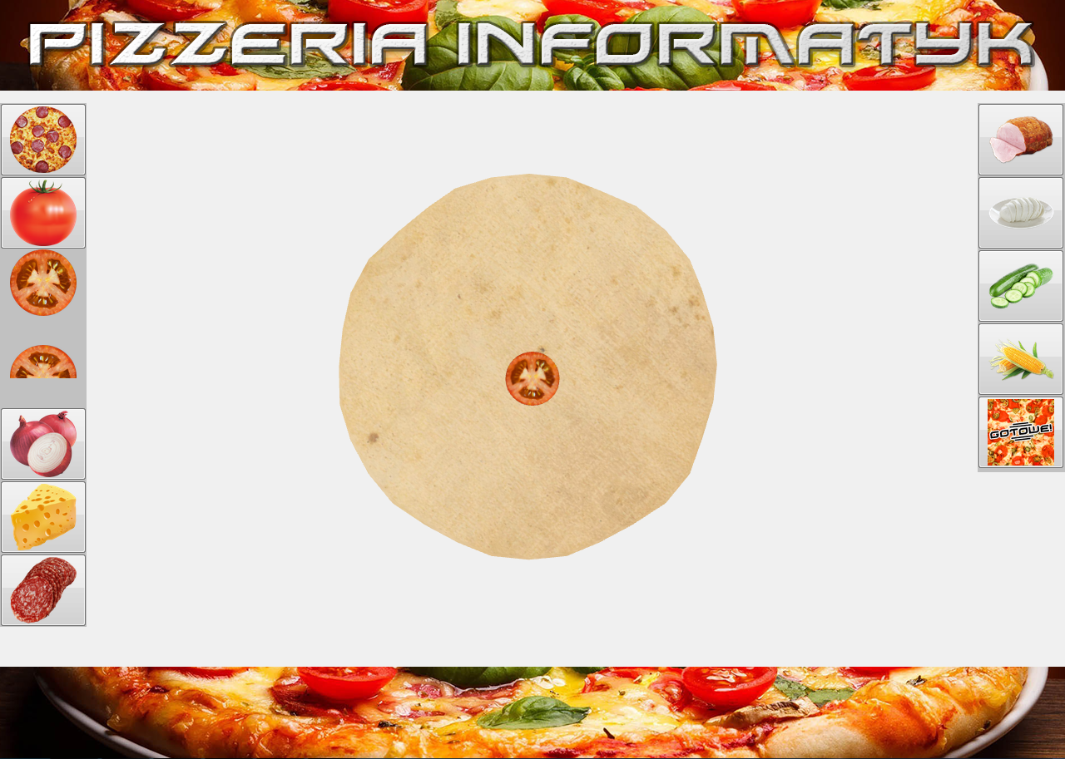

Możemy przejść do dodawania składników. Analogicznie jak przy wyborze spodu, najeżdżamy na ikonę interesującego nas składniku i klikamy odpowiednią możliwość (cały składnik, połówka składniku). W tym momencie składnik pojawia się na naszej pizzy.

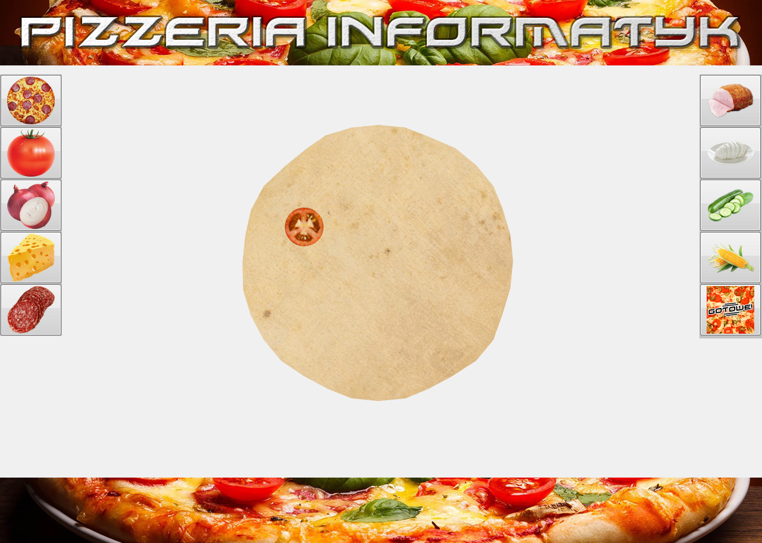

Gdy klikniemy na nasz produkt na pizzy i przytrzymamy lewy klawisz myszy, możemy przesuwać go w dowolne miejsce na pizzy.

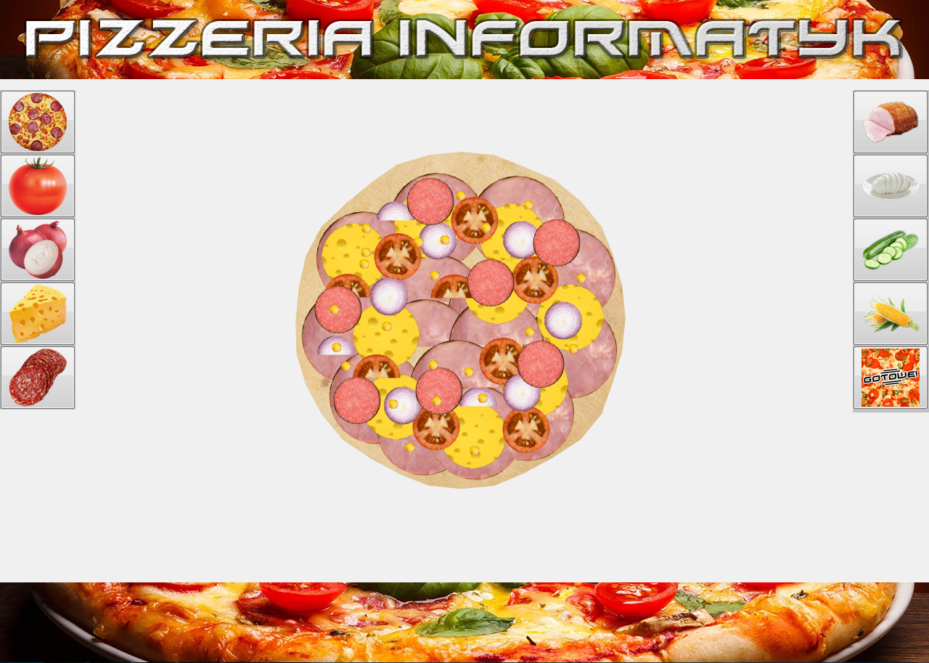

W ten sposób, wybierając dostępne składniki, możemy stworzyć dowolną pizzę.

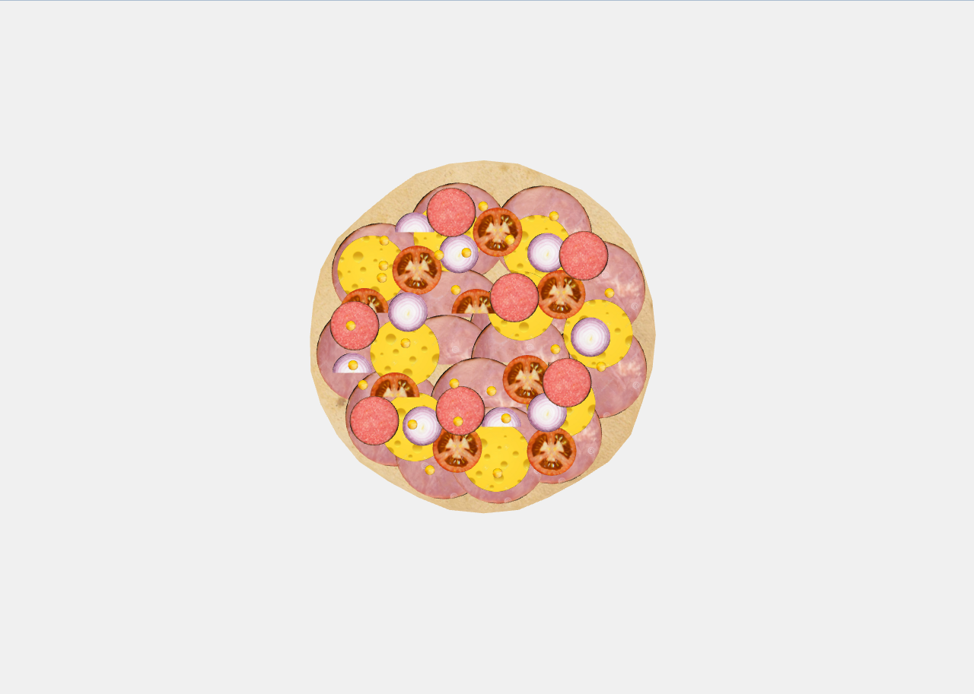

Klikając ikonę ‘Gotowe’ kończymy tworzenie naszej pizzy i możemy zobaczyć ją w całej okazałości bez widoku interfejsu.

1. **Widok aplikacji**

Plik uruchomieniowy Projekt.html składa się (jak standardowy plik html) z sekcji które pozwalają rozmieścić wszystkie elementy na stronie. Jako, że elementów upiększających (stylów) nie jest dużo nie zostały one wydzielone do osobnego pliku.

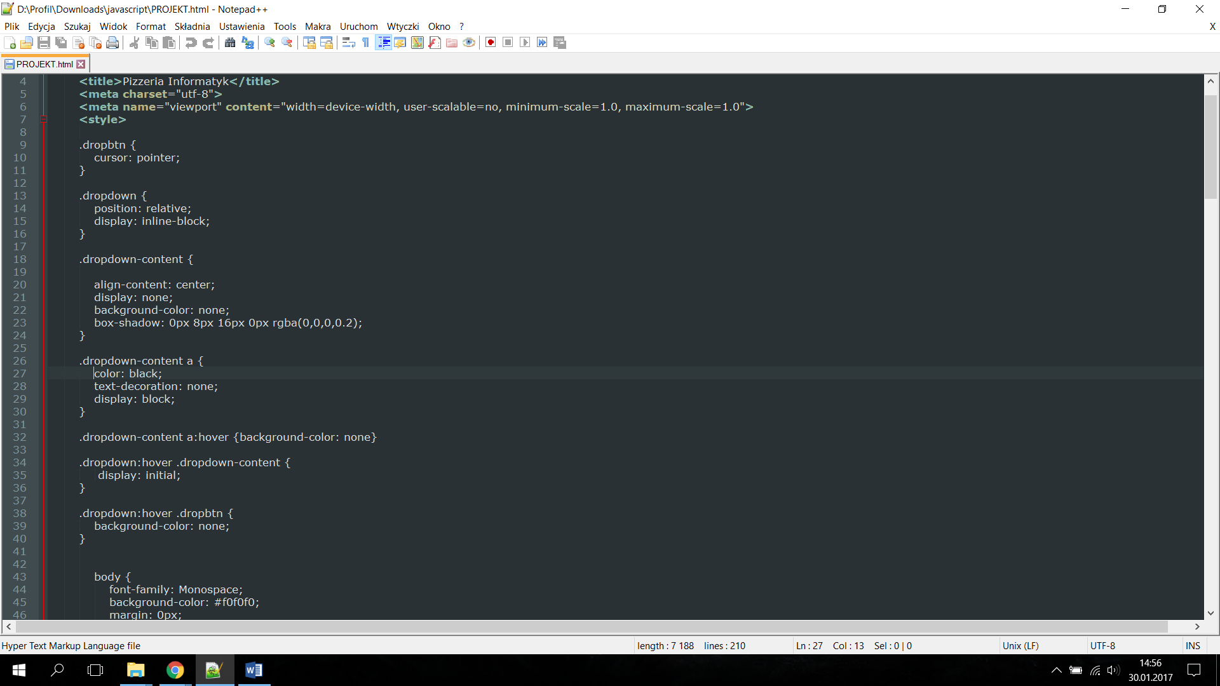

W sekcji „body” utworzyliśmy prawidłowe rozmieszczanie na stronie tak aby oddzielić od siebie panele boczne, stopkę i nagłówek oraz część centralną. Są tutaj wprowadzone wszystkie elementy widoczne na scenie takie jak składniki pizzy i rozmiar pizzy. Pod każdym składnikiem ukryty jest dropbutton który w ładny sposób wyświetla dany element w małej pionowej liście, który można następnie wprowadzić na scenę. Każdy z elementów ma swoje id dzięki czemu można je łatwo wykorzystać po stronie stylów jak i js.

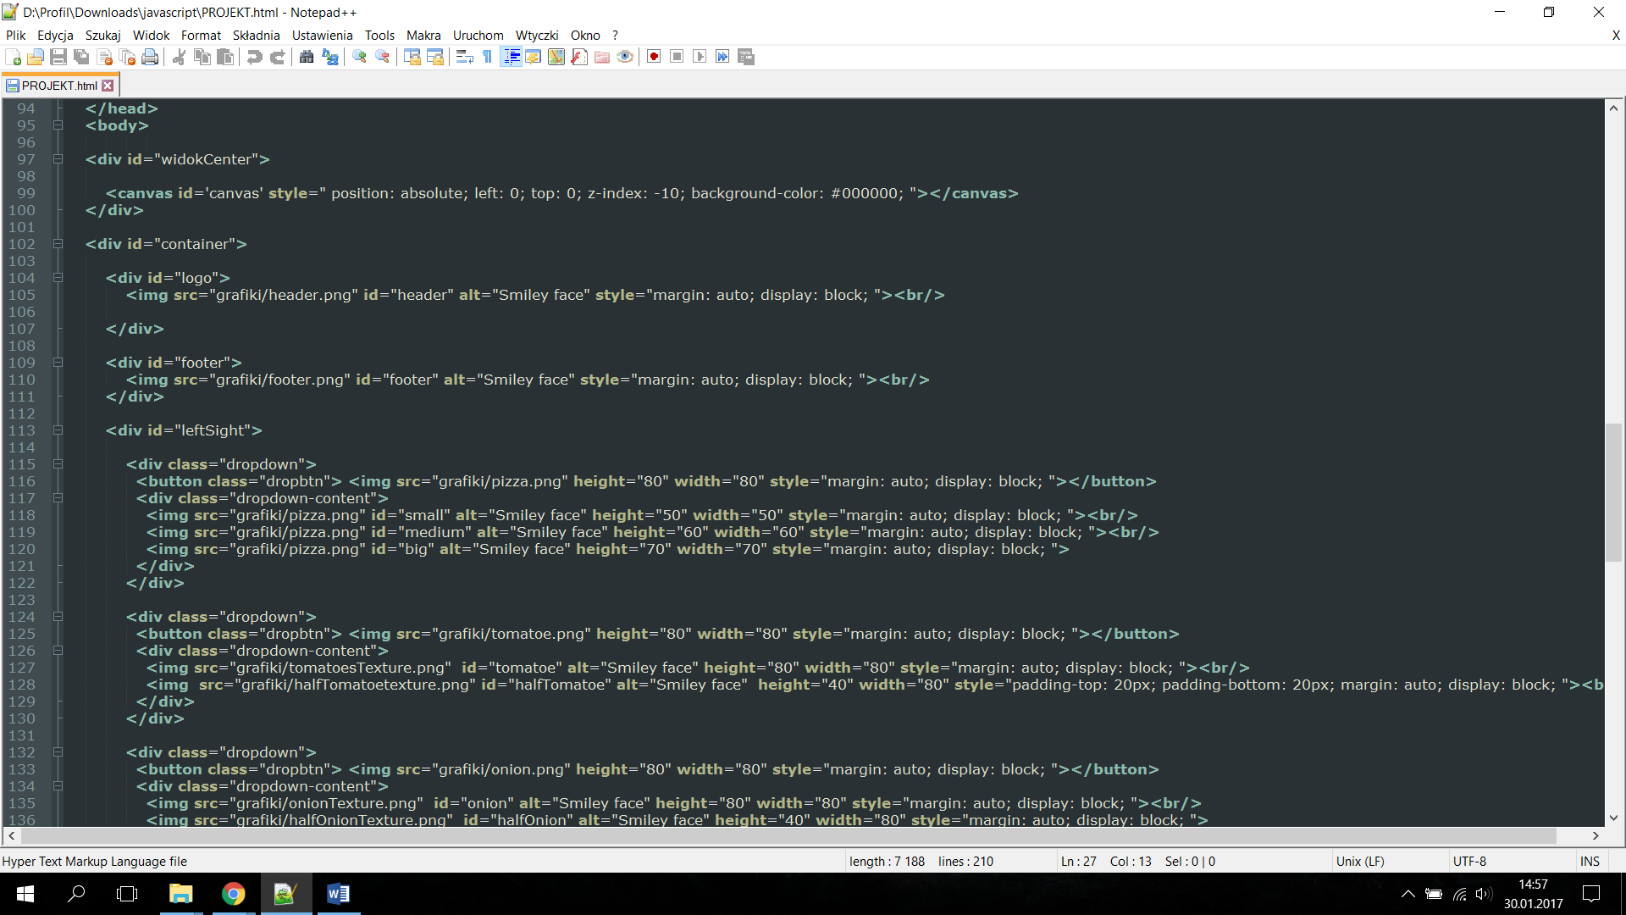

Najistotniejszą rzeczą jest obiekt canvas na którym można wprowadzić pizze i ją edytować za pomocą składników.

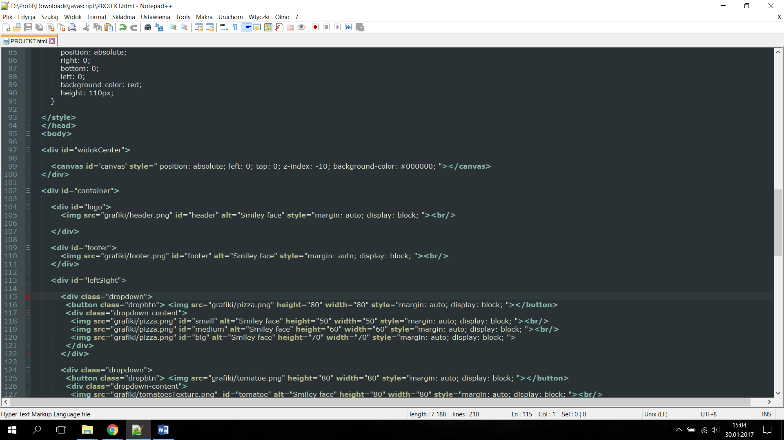

Na samym dole są powiązania do skryptów js, w celu maksymalnego zminimalizowania opóźnienia programu.

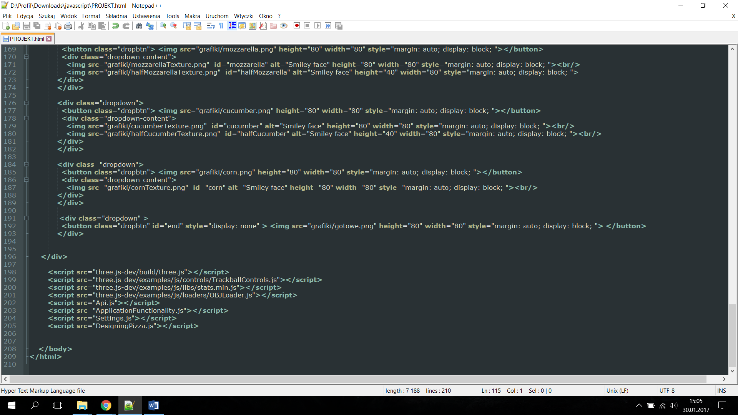

# **Moduły aplikacji**

Aplikacja do tworzenia pizzy została podzielona na kilka modułów:

-**projekt.html** – główny plik projektu określający interfejs całej aplikacji

-**designingPizza.js** – skrypt zawierający funkcje od initializacji aplikacji, renderingu i animacji, dodatkowo zawiera definicje paru zmiennych.

- **ApplicationFunctionality.js** – definicja całej funkcjonalności aplikacji, czyli definicje klas składników ich pół i metod.

- **Api.js** – skrypt w którym zawarte jest nasze własne api, którym posługujemy się w innych modułach

-**Settings.js** – skrypt z ustawieniami renderingu, raycastera, camery, sceny etc.

# DesigningPizza.js

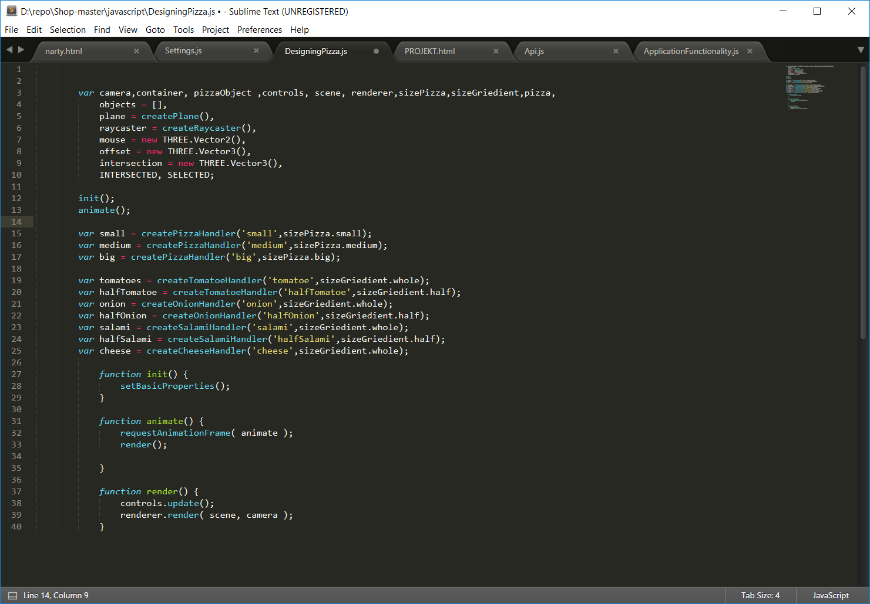

W tym skrypcie jest inicjalizacja całej aplikacji, ustawienie renderingu i animacji. Dodatkowo wywołanej już są tutaj funkcje tworzące handlery dla poszczególnych przycisków z interfejsu służących do wybierania składników.

# ApplicationFunctionality.js

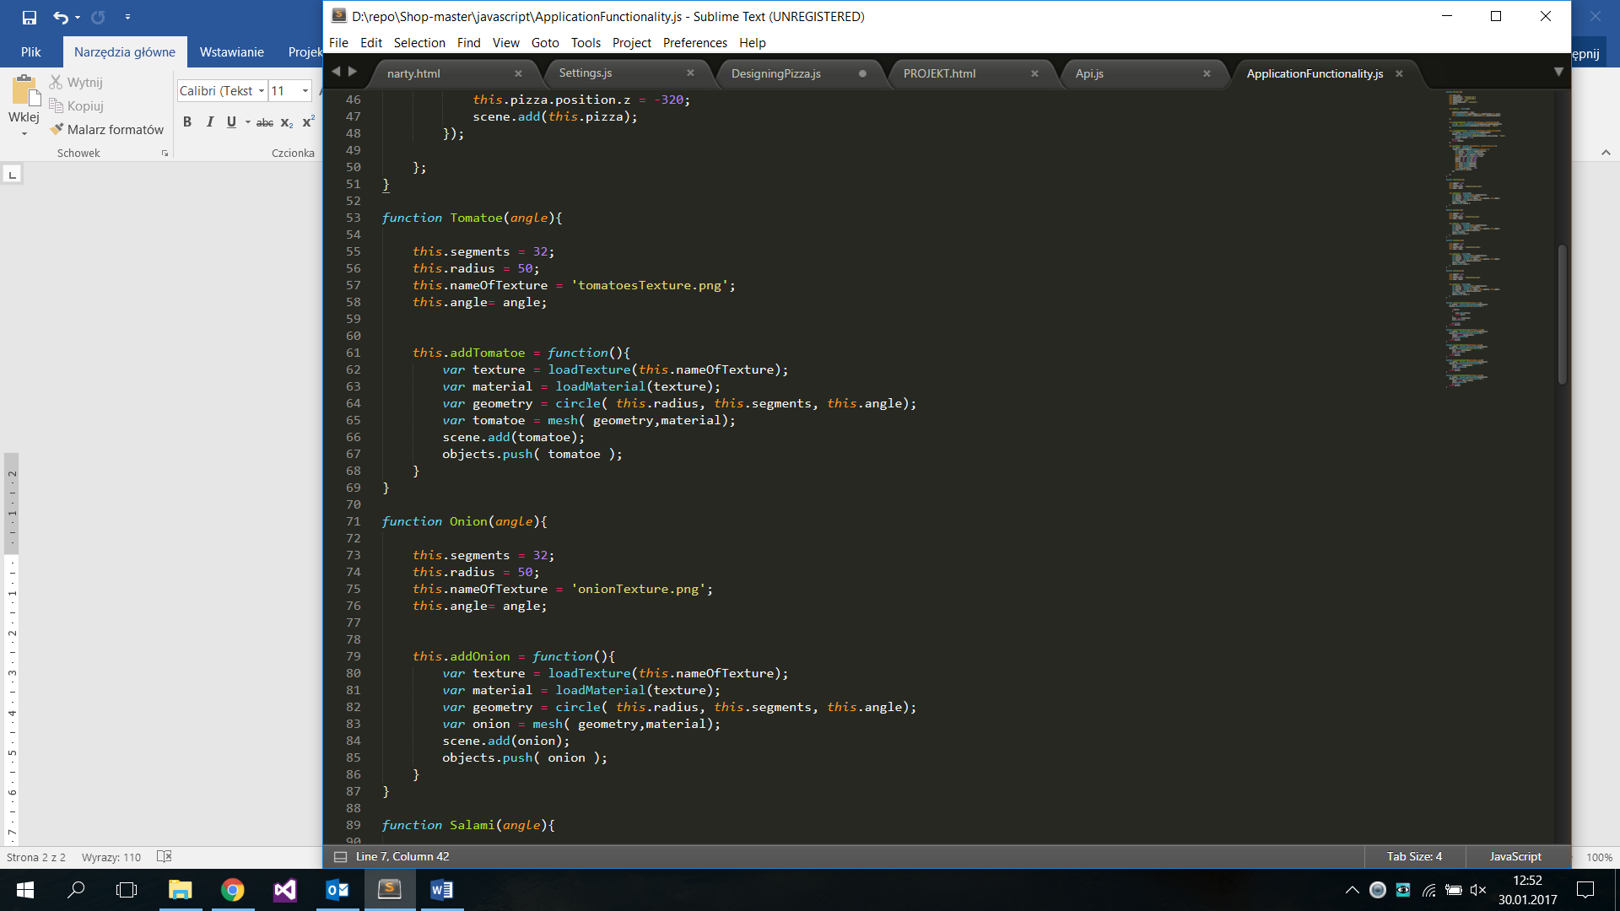

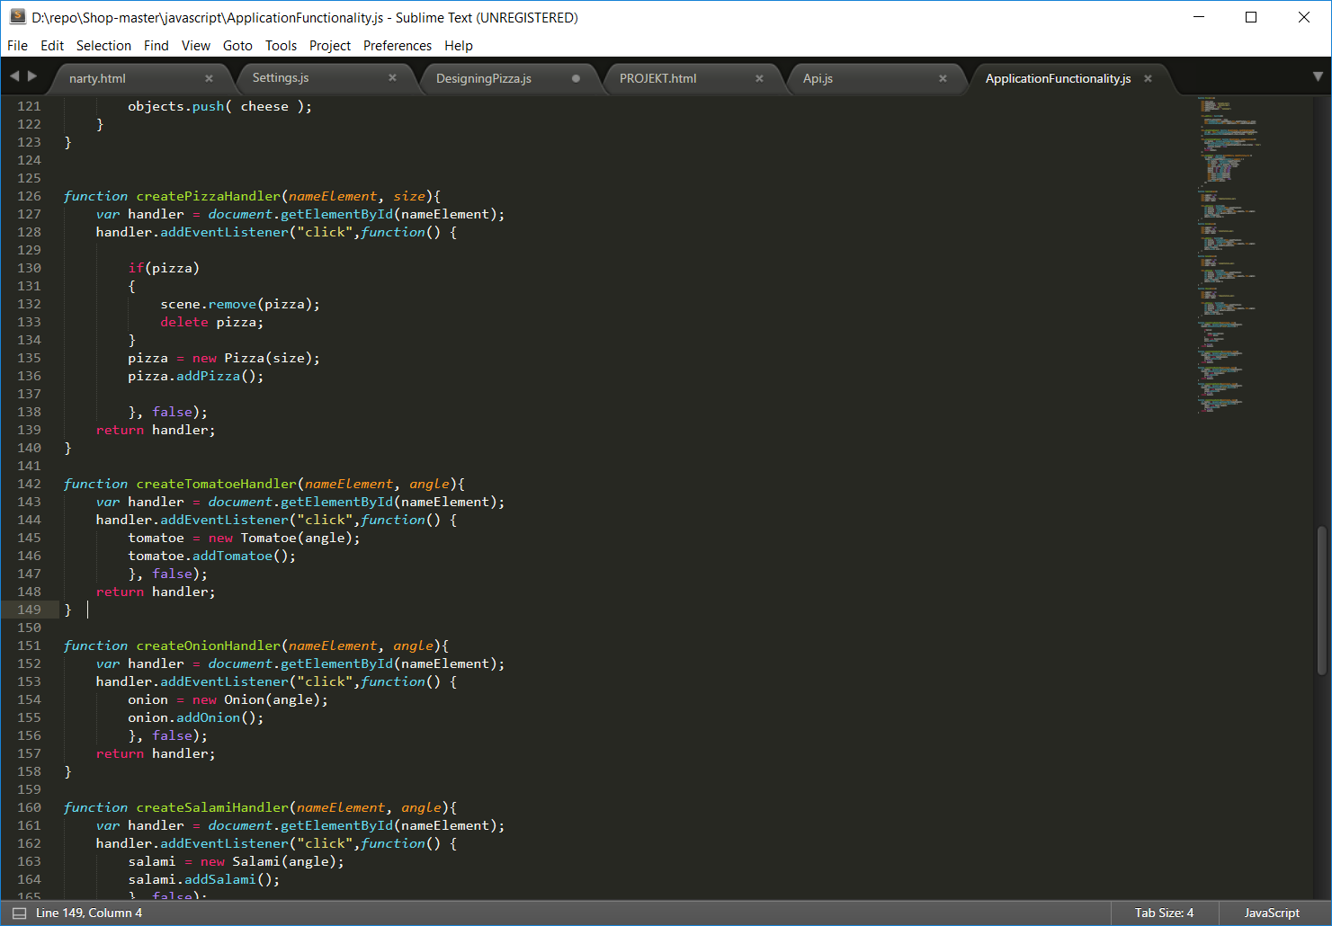

Skrypt zawiera definicje każdego składnika czyli przechowuje informacje o teksturze, materiale czy geometrii, oraz zawiera metodę która dodaje składnik do sceny. Natomiast w funkcji createTomatoeHandler, utworzony zostaje obiekt i wywołana zostaje metoda dodająca go do sceny.

# Api.js

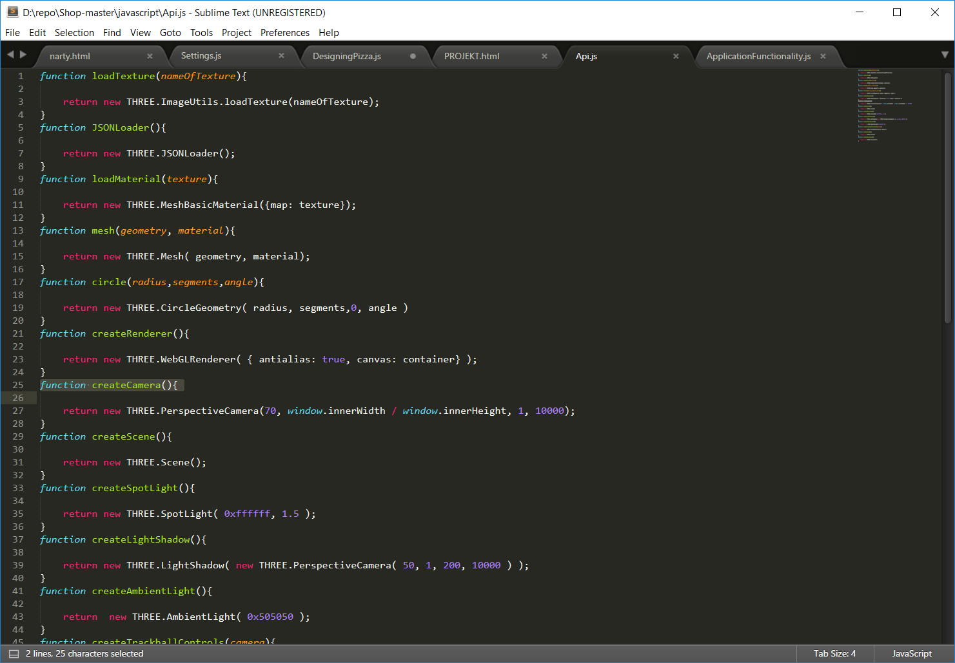

Skrypt zawierający nasze Api, czyli wszystkie metody, których używamy w programie. Api zastosowaliśmy, aby nie być uzależniamy od konkretnej biblioteki, w przypadku zmiany biblioteki wystarczy tylko dokonać modyfikacji w jednym miejscu w api a nie w całym programie.

# Settings.js

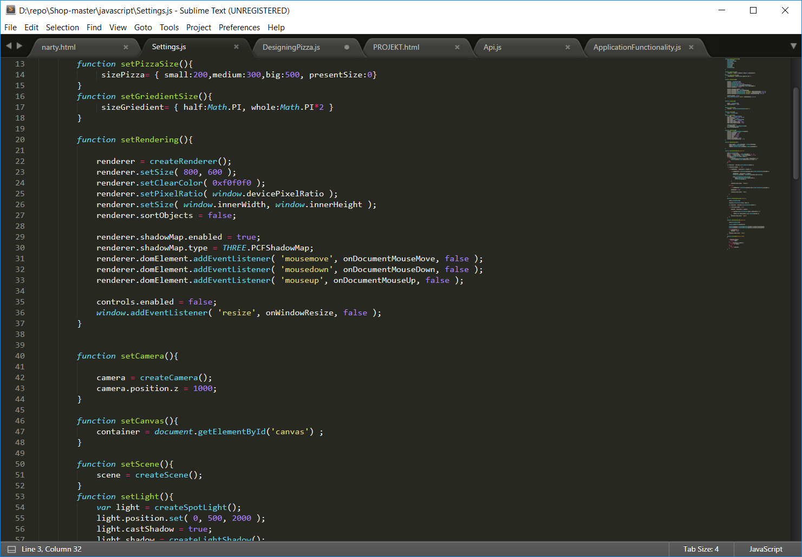

W tym skrypcie następuje konkretne wywołania funkcji z biblioteki, odpowiadające za ustawienie sceny, świateł, renderera czy kamery.